CONTABILIDADE

VERSÃO 6.220

A PMR disponibiliza a Versão 6.220 da Aplicação PMR Contabilidade Geral, com vista a dar cumprimento às alterações necessárias para a elaboração do Modelo 22.

Notas Técnicas:

- MODELO 22

Dada a existência de novos Impressos para o Modelo 22 e a alteração na estrutura dos Ficheiros, vimos disponibilizar a solução, com a criação de uma nova Versão da Aplicação de Contabilidade, que deverá ser personalizada na “Configuração da Instalação” como 6.220.

A Instalação deve ser feita como “Inicial”.

Depois deverá entrar na opção “Utilitários → Instala Rotinas” e assinalar a Rotina de Contabilidade e Modelo 22, Impressos Publicados em 2020, poderá também assinalar as restantes Rotinas da Licença do Cliente, aproveitando assim para fazer uma Actualização completa.

Se o Cliente tiver instalada a Versão 6.200 ou 6.210 ser-lhe-á perguntado se quer instalar a Versão 6.220.

Na Instalação de Programas deverá assinalar as Rotinas indicadas no ecrã seguinte:

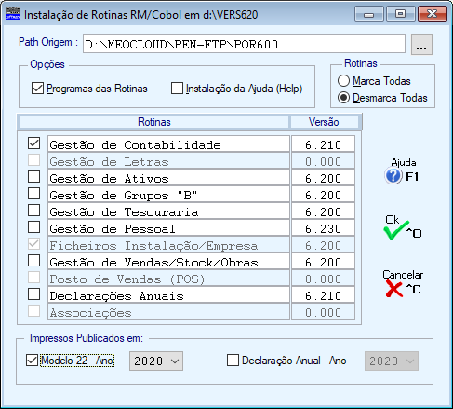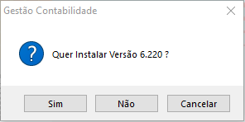

Assinalar esta opção e indicar o Ano dos Impressos na “List Box”

Devido às alterações impostas pelos novos impressos do Modelo 22 em vigor para 2020, em que existem novos Campos, novos Quadros, a Tabela Standard por nós fornecida para execução do Modelo 22 teve que ser alterada, pelo que aconselhamos a Importação da mesma antes de qualquer outro procedimento.

Para isso em “Fiscais → Decl. Rendim. Modelo 22” utilizar o Botão ou Tecla de Função <F6–Tabela>

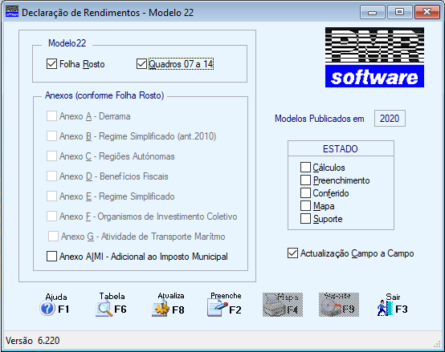

No ecrã que irá aparecer de seguida utilizar o Botão ou Tecla de Função <F8-Importa>

Esta Importação pode ser feita para a Empresa STD, ficando disponível para ser utilizada em todas as Empresas. Caso pretenda uma Tabela Específica para uma determinada Empresa, então deve substituir no painel seguinte no Bloco “Destino” no campo “Empresa” (conforme assinalado em baixo), “STD” pelo número dessa Empresa.

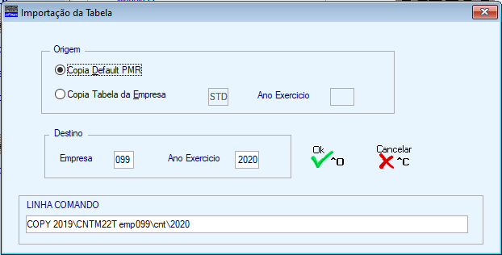

Depois da Importação da Tabela os procedimentos são em tudo idênticos aos dos anos anteriores, sendo possível alterar a Tabela Importada.

Para as Empresas que não façam a Importação da Tabela Standard, deverão proceder às alterações seguintes:

Novos Campos:

Folha de Rosto

- Acrescentados os Campos:
2 – Quadro 02 – Serviço de Finanças de Direção Efetiva. (assume Serviço de Finanças da Sede ..)

- Acrescentados os Campos:

801 – Quadro 07
753 e 776 – Quadro 7 (Para contemplar a soma incluindo os campos 801)

397-C e 397-D - Quadro 09
4 – Quadro 10-B
6 a 10 – Quadro 11-B

Anexo D

Novos Quadros:

Quadro 04-B e 079-A
Todos os campos destes Quadros são de digitação.

- Acrescentados os Campos:
422 a 425 – Quadro 04
904-F – Quadro 09

Anexo E

- Acrescentados os Campos:
34 – Quadro 03

Para as Empresas do Regime Geral, deverão na Configuração da Empresa, no Separador “Dados Fiscais”, Bloco “Regimes” verificar se a Taxa preenchida é 21%.

Para as Micro, Pequenas e Médias Empresas (se indicado no Quadro 3-A da Folha de Rosto), o quantitativo da matéria coletável, quando superior a 15.000,00 € é dividido em duas partes: uma igual ao limite do 1º. Escalão, à qual se aplica a taxa de 17% (Campo 347-A); outra, igual ao excedente, a que se aplica a taxa definida na Configuração da Empresa (Campo 347-B).”

Para todas as outras Empresas, será aplicada a Taxa de 21% para a Matéria Coletável (Campo 347-B).

A nível da opção Suporte Magnético apenas é permitida a execução da Validação “on-line”, conforme ecrã seguinte:

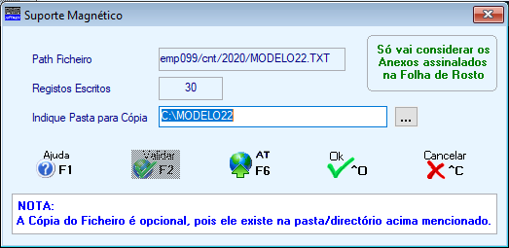
Validação “on-line”

Segundo informação disponível no site da AT a aplicação offline foi descontinuada.
Para efetuar a entrega da Declaração deverá utilizar o link https://irc.portaldasfinancas.gov.pt/mod22.

Com o Botão ou a Tecla de Função <F6 – Site AT> entra no Site da A.T. onde pode executar a Consulta, Validação “on-line” e a Entrega do Ficheiro, devendo para isso seleccionar “Serviços Online”, tendo em atenção que nesta situação terão que ter acesso à Internet na máquina onde estão os Programas PMR.

